台北富邦銀行就學貸款作業須知

一、申貸條件
（一）具有戶籍登記之中華民國國民，並就讀下列經各級主管機關立案之台北市公私立學校，具正式學籍者：
1、有固定修業年限之高級中等以上學校及進修學校。
2、無固定修業年限之專科以上進修學院（校）。
（二）家庭年所得總額為新臺幣（以下同）120萬元以下或其他特殊情況經學校認定有貸款必要者；或家庭年所得總額超過120萬元，且學生本人及其兄弟姊妹有二人以上就讀上開第（一）項各款所規定之經各級主管機關立案之國內公私立學校，且具正式學籍者（須自付利息）。上述家庭年所得總額標準，由教育部每年公告之。
二、連帶保證人資格
（一）申請借款學生未成年(未滿二十歲)且未結婚者：
1、由父母雙方共同擔任連帶保證人。
2、如父母未離異且其中一方未能至本行對保者，得比照第三條第（一）款2之（6）對保方式委託另一方辦理即可。
3、如父母離異者，應由親權人（即監護人）擔任連帶保證人。（無監護權協議者，如父母於85年9月26日以前離婚，由父親任親權人，行使法定代理人之權利並兼任連帶保證人；如父母於85年9月27日以後離婚，由父母雙方任親權人，一同行使法定代理人之權利並兼任連帶保證人）
4、申請借款學生父母雙亡者（或父母均不能行使親權者），依民法第1091-1094條，由父母指定之監護人或法定監護人或法院選定之監護人擔任連帶保證人。
（二）申請借款學生已成年（年滿二十歲）或已婚者：
原則上由父母其中之一人或配偶擔任連帶保證人，若窒礙難行則可另覓適當之成年人擔任連帶保證人，惟該連帶保證人之年齡不得逾七十歲且需提供所得稅扣繳憑單或不動產所有權狀影本或在職證明(或薪資證明或提供最近三個月薪資轉帳之存摺影本)等財力證明文件。
三、申貸方式及應備文件
（一）申請方式：
本貸款每學期辦理一次，申請方式分為「線上申請」及「簽約對保」二個必要申請步驟（申請流程詳＜附件一＞）：
1、「線上申請」：
（1）請申貸學生上網登入本行網路銀行就學貸款專區（https://school.taipeifubon.com.tw），依網頁畫面詳實填寫並確認個人基本資料及其他申貸相關資料。
（2）自行列印三份「就學貸款申請暨撥款通知書」後完成線上申請作業。
（3）檢附下列第（二）款所列應備文件，持至本行指定之對保分行辦理對保。
2、「簽約對保」：
（1）對保時間：上學期為每年8月1日至9月30日，下學期為每年1月15日至2月底（例假日除外）。
（2）每一教育階段學程或同一教育階段學程不同學校第一次申請時：均須由申貸學生及連帶保證人備齊文件，親自前往本行指定分行辦理對保手續，並簽立總額度「借據」（額度別請參考＜附件二＞）及「就學貸款申請暨撥款通知書」。
（3）同一教育階段學程且同一學校第二次（含）以後申請時：已有簽立總額度「借據」之學生，倘屬同一教育階段學程且同一學校且原連帶保證人不變者，僅須由申貸學生持前次「就學貸款申請暨撥款通知書（學生存執聯）」及應備文件至本行指定分行辦理對保並簽立當學期「就學貸款申請暨撥款通知書」即可，連帶保證人無需一同前來本行。
（4）依「高級中等以上學校學生就學貸款作業要點」規定，戶籍謄本（記事欄需詳載）只需於同一教育階段第一次申請就學貸款對保時攜帶，惟第二次以後申請時，若申貸學生或其連帶保證人有變更戶籍地址、姓名或身分證統一編號等情事時，仍需由申貸學生攜帶最新之戶籍謄本至本行辦理對保手續，以利確實核對相關變更資料。
（5）若無簽立總額度「借據」、或非同一教育階段學程、或非同一學校、或更換連帶保證人者，申貸學生及連帶保證人應一併至本行辦理對保手續，並簽立總額度「借據」。
（6）連帶保證人如未能親自到行辦理對保手續時，可至本行網站下載「就學貸款保證書」，並依下列方式辦理後，由申貸學生向本行辦理對保手續(連帶保證人免至本行辦理)：
Ａ、赴住所所在地之地方法院或民間公證人處公證。
Ｂ、在戶政事務所可核發印鑑證明之情況下，得以距申貸日前六個月內之連帶保證人印鑑證明及「就學貸款保證書」（保證書需親自簽名並蓋印鑑證明章）替代上開公證手續。
（7）高中、高職、二專、五專、二技、大學醫學（牙醫）系、大專技院校、學士後學程、七年一貫制、碩士班研究所、博士班研究所各為一個教育階段學程。
（二）應備文件：
1、每一教育階段學程或同一教育階段學程不同學校第一次申請時：
（1）經「線上申請」後列印之「就學貸款申請暨撥款通知書」三份。（請申貸學生自行列印）
（2）註冊繳費單據正本及影本（或其他經學校簽章填註可貸金額之證明文件）。
（3）學生本人之身分證正本及影本、印章。
（4）連帶保證人之身分證正本及影本、印章。
（5）全戶戶籍謄本【距申貸日前三個月內之戶籍謄本（記事欄需詳載），包含學生本人、父母（或監護人）、配偶、連帶保證人，如戶籍不同者，需分別檢附】。
（6）若由父母（或監護人）、配偶以外之人擔任連帶保證人者，需另檢附連帶保證人之所得稅扣繳憑單或不動產所有權狀影本或在職證明(或薪資證明或提供最近三個月薪資轉帳之存摺影本)等財力證明文件。
2、同一教育階段學程且同一學校第二次（含）以後申請時：
（1）上開第（二）款1之（1）~（3）所列文件。
（2）已有簽立總額度「借據」之學生，倘屬同一教育階段學程且同一學校且原連帶保證人不變者，須另檢附前次申辦之「就學貸款申請暨撥款通知書（學生存執聯）」。
四、貸款金額之範圍
- 學雜費：其金額為該學期實際繳納者。【另依據教育部93年7月29日台高（四）字第0930097146號函釋：鑒於「音樂指導費」為音樂系學生應繳納費用之一，故得納入學雜費貸款金額項下。】
- 實習費：其金額為該學期實際繳納者。
（三）書籍費：高級中等學校為每生每學期1,000元；專科以上學校為每生每學期3,000元。
（四）住宿費：其金額為該校住校宿舍費，校外住宿學生申貸之住宿費，以該校住校宿舍費之最高者為基準。
（五）學生團體保險費：其金額為該學期實際繳納者。
（六）海外研修費：每生每年以44萬元為上限。
（七）生活費：低收入戶學生，每生每學期以4萬元為上限；中低收入戶學生，每生每學期以2萬元為上限。生活費貸款者，應為經直轄市、縣（市）社政主管機關核定為低收入戶或中低收入戶之學生。
（八）享受全部公費之公費生或已獲得政府主辦之其他無息助學貸款者，不得申請就學貸款。但辦理學雜費減免或已請領教育部助學金之學生，得就學雜等各費減除學雜費減免或教育部助學金後之差額申請就學貸款。
（九）書籍費、校外住宿費或生活費由學校逕行發給學生。
五、貸款利率
- 由主管機關負擔者：按中華郵政股份有限公司一年期定期儲蓄存款機動利率為指標利率加碼年息1.4％計算。
- 由學生負擔者：按中華郵政股份有限公司一年期定期儲蓄存款機動利率為指標利率加碼年息0.55％計算。
- 前開指標利率隨中華郵政股份有限公司一年期定期儲蓄存款機動利率變動而調整。加碼部分由教育部適時檢討調整並公告之。
- 為嘉惠就學貸款學生，本行自99年9月1日起主動吸收上開由學生負擔之就學貸款利率年息0.06%。
六、借款人利息負擔
（一）家庭年所得總額114萬元（含）以下者，就學期間及借款人應開始攤還本貸款之日以前之利息，由政府編列預算全額補貼，其後由借款人自行負擔，併同借款本金依第七條規定攤還之。
（二）家庭年所得總額逾114萬元至120萬元（含）者，就學期間及借款人應開始攤還本貸款之日以前之利息，由政府編列預算補貼半額，另半額利息由借款人自行負擔，其後由借款人自行負擔全額，並自本行撥款日起每月付利息付至借款人應開始攤還本貸款之日後，再併同借款本金依第七條規定攤還之。
（三）家庭年所得總額逾120萬元且學生本人及其兄弟姊妹有二人以上就讀高級中等以上學校者，貸款利息政府不予補貼，借款人應自行負擔全額，並自本行撥款日起每月付利息付至借款人應開始攤還本貸款之日後，再併同借款本金依第七條規定攤還之。
（四）政府補貼在職專班生之利息期間，自91學年下學期起改為就學期間。
七、 還款日期及方式
- 87學年度（含）以前辦理之各筆貸款，自借款人各教育階段學業完成日（或服完義務兵役或教育實習期滿日）後滿一年之次日起，每一學期貸款本息，分一年二期由借款人每半年攤還一次，依序至清償所有貸款本息為止。
- 88學年度（含）以後辦理之各筆貸款，自借款人各教育階段學業完成日（或服完義務兵役或教育實習期滿日）後滿一年之次日起(在職專班學生自本教育階段學業通常應完成日之次日起)，該等88學年度以後各筆貸款將彙總成一筆金額，並按每一學期借款得有一年償還期間之原則（以此類推），計算應分期償還之期間，由借款人依年金法按月攤還本息（例如某學生88學年度以後借有8學期貸款，則其還款期限為8年，還款總期數為96個月）。
（三）87學年度（含）以前之貸款、88學年度（含）以後之貸款其還款日有相同者，應同時繳款。
（四）借款人因故中途退學、休學後未繼續就學者，應自退學、休學後滿一年之次日起開始攤還本貸款，但在職專班學生應自退學、休學日之次日起開始攤還本貸款。
（五）借款人出國留學、定居或就業者，應於出國前一次償還未還貸款本息。但成績優異，並獲政府考選、外國或大陸、港澳地區政府機構或學校提供留學獎助學金者，得經中央主管機關核准，繼續升學至最後教育階段學業完成後，續按原約定償還。
（六）本貸款借款人應依約定分期攤還貸款本息，借款人無法或拒不償還者，由連帶保證人負責償還，並放棄先訴抗辯權。
八、 延期還款
（一）符合下列條件者應主動向本行申請展延：
1、借款人因休學、轉學、留級、延畢等情形，致就學期間延長者，得申請延至本教育階段最後學業完成日後滿一年之次日起開始攤還本貸款。但在職專班學生僅於因轉學、留級、延畢，致就學期間延長者，始得申請延期，並得延至本教育階段最後學業完成之次日起開始攤還本貸款。
2、借款人畢業後，如隨即繼續在國內升學者，得申請延至最後教育階段學業完成日後滿一年之次日起開始攤還本貸款，但在職專班學生僅得申請延至最後教育階段學業完成之次日起開始攤還本貸款。
3、非在職專班學生之借款人於畢業後隨即服義務兵役（或參加教育實習）者，得申請延至服完義務兵役（或教育實習期滿日）滿一年之次日起開始攤還本貸款。
4、借款人於開始償還貸款之前一年度，平均每月所得未達3萬元（前一年度如有就學或服義務兵役之緩繳期間不予列計）及為低收入戶或中低收入戶者，得向本行申請緩繳貸款本金（已逾應償還起算日或已開始還款者，應先將逾期期間之已到期本息、違約金償還後，始得申請），最多以申請三次為限，每次申請緩繳期限為一年，貸款到期日並隨緩繳期限順延。其緩繳期間之利息，由各級主管機關負擔。
5、借款人如於應償還起算日之後始繼續升學、服義務役兵役或教育實習，且未依原約定償還，致有逾期情事者，應先將所積欠之貸款本息、違約金全數清償後，始得檢附證明文件，向本行申請將未到期本息延期償還。
6、自願提前償還或縮短償還期限者，不受前述1～4款規定之限制。
（二）「償還期限異動通知」或申請「緩繳本金」、「還款期間延長」者，應填妥申請書（可自行至本行網站下載）並檢附身分證正反面影本及下列之證明文件，掛號郵寄至本行個金集中作業部擔保作業中心就學貸款組辦理（地址：104-台北市中山區中山北路二段50號3樓、電話：02-87516665再按5）。
- 繼續於國內升學：學生證正反面影本（須蓋有繼續升學學校之註冊章戳）或在學證明。
2、服義務役兵役：鄉、鎮、市、區公所兵役課出具之「應徵（召）服兵役證明書」或入營徵集令影本。
3、教育實習：實習證正反面影本。
4、符合教育主管機關所訂之低所得或低（中低）收入戶：請提出稅捐稽徵機關出具之前一年度「綜合所得稅各類所得資料清單」或戶籍所在地之地方政府出具之當年度低（中低）收入戶證明。
5、借款人申請延期還款，本行保留核准與否權利。
九、 繳款方式
- 超商繳款－持本行寄發之繳款通知單至全省7-11便利商店門市繳納，並免收手續費。
- 帳戶自動扣繳－借款人可至本行各分行開立活期性存款帳戶，並填具「就學貸款扣繳借款本息約定書」，授權本行按期自動轉帳扣繳借款人應繳本息。
- 網路銀行－已開立台北富邦銀行活期性帳戶並申請網路銀行服務者，可至本行之網址，點選「網路銀行」後，選擇「我的貸款」轉帳繳納。
- ATM轉帳─可在本行或他行貼有自動化服務跨行轉帳標誌之提款機轉帳繳納（如繳款單有多筆不同就學貸款帳號時，請逐一分開轉帳）。
銀行代號：012
轉帳帳號：借款人就學貸款帳號16碼
轉帳金額：本期應繳金額
（五）電匯繳款－可至銀行、郵局、信用合作社及農會辦理跨行電匯（如繳款單有多筆不同就學貸款帳號時，請逐一分開匯款）。
解款行：台北富邦銀行營業部
帳 號：借款人就學貸款帳號14碼（前兩碼94不填）
收款人：借款人之姓名
匯款人：匯款人之姓名
附 言：務必請寫借款人之身分證字號
（六）現金繳納－可在本行各分行臨櫃查詢繳納。
（七）若欲清償部分本金或提前結清，則請以電匯（備註欄請註明「清償本金」）或至本行各分行辦理。
十、其 他
（一）借款人如於畢業後或服完義務役兵役或教育實習期滿日後滿一年之前，仍未收到本行寄發之「就學貸款到期還款通知書」者，請電洽本行個金集中作業部擔保作業中心就學貸款組【TEL：(02)8751-6665再按5】。
（二）本行係以借款學生最近一次申辦之「就學貸款申請暨撥款通知書」所載「戶籍地址」為就學貸款到期還款通知書寄送地址，「繳款單寄送地址」為繳款單寄送之通訊地址，嗣後借款人前開地址如有變更，無論是否有續辦本貸款，均請填寫「消金授信業務個人資料暨變更申請表」後（本表格請至就學貸款專區https://school.taipeifubon.com.tw下載），以【掛號】郵寄通知本行個金集中作業部擔保作業中心就學貸款組辦理，並電詢是否變更完成。已辦有本行網路銀行者，可直接於網路銀行線上更改通訊地址。
（三）就學貸款之承辦銀行，原則上係按學校所在地之行政區劃分，如有其他問題，請洽各承辦銀行就學貸款業務聯絡窗口：
1、學校所在地屬台北市地區者，由台北富邦銀行辦理。（聯絡窗口：台北富邦銀行個金集中作業部擔保作業中心就學貸款組 TEL：（02）8751-6665再按5）
2、學校所在地屬新北市、臺中市、臺南市及臺灣省地區者，由臺灣銀行辦理。（聯絡窗口：臺灣銀行總行消費金融部TEL：（02）2349-3333或就讀學校所在地臺灣銀行承辦分行）
3、學校所在地屬高雄市地區者，由高雄銀行辦理。（聯絡窗口：高雄銀行前金分行TEL：（07）286-3358）

台北富邦銀行辦理就學貸款線上申請及對保流程
【102年01月】
＜附件一＞
1.進入台北富邦銀行網路銀行網站，鍵入網址
https://school.taipeifubon.com.tw，進入就學貸款專區，點選「加入會員」欄<附表圖1>。
2.先閱讀就學貸款會員條款及個人資料保護法第八條告知義務內容後，點選〝○是，本人已閱讀完畢並清楚瞭解…。〞後按〝下一步〞<附表圖2>。
3. 相關「註冊會員」程序如下：
（1）如為舊戶(曾申辦本行就學貸款者)：請填寫基本資料並於〝是否曾申請本行就學貸款〞欄位選擇〝是〞及保證人身分證統一編號後按〝確定〞<附表圖3>，並確認寄送使用者代碼及密碼之電子郵件地址<附表圖4>，按〝寄送密碼〞後再按〝重新登入〞（請以本行寄送之使用者代碼及密碼登入就學貸款專區），即完成註冊會員。
（2）如為新戶(未曾申辦本行就學貸款者)：請填寫基本資料並於〝是否曾申請本行就學貸款〞欄位選擇〝否〞<附表圖5>，並詳細閱讀就學貸款申請及還款應注意事項，點選〝○是，我已閱讀完畢…。〞後按〝下一步〞<附表圖6>，依序填寫申請人及關係人基本資料<附表圖7>及設定使用者代碼及密碼後按〝確定〞<附表圖8>，即完成註冊會員<附表圖9>。
（3）如已完成就學貸款註冊會員程序者：請填寫身分證統一編號、原設定之使用者代碼及密碼按〝登入〞<附表圖10>，即可登入就學貸款專區。

步驟一：註冊會員

步驟二：填寫就學貸款申請書
1.進入就學貸款專區首頁執行會員登入<附表圖10>，輸入正確身分證統一編號、使用者代碼及密碼後按〝登入〞，如為舊戶需使用本行寄送之密碼通知函內之使用者代碼及密碼<附表圖11>，簽入後需先執行使用者代碼及密碼變更後進入個人首頁<附表圖12>，並請維護會員資料<附表圖13、14>；如為新戶則註冊會員成功後輸入使用者代碼及密碼後登入就學貸款專區個人首頁<附表圖9>。
2.點選填寫/修改申請書<附表圖15、16>，先閱讀就學貸款申請及還款應注意事項、就學貸款借據內容後，點選〝○是，我已閱讀完畢…。〞後按〝下一步〞，進入填寫申請書面<附表圖17>，再依畫面指示填寫資料<附表圖18>。
3.填寫申請書時，資料均需填寫及點選清楚。【※可貸項目：學雜費（含音樂指導費）、實習費、書籍費(高中限1,000元、大專(含)以上限3,000元)、住宿費(以校內規定最高標準金額為限)、學生團體保險費、海外研修費、生活費】。填寫完成後點選〝確定〞<附表圖19>，確認「本次請撥金額」無誤後按〝確定〞<附表圖20>，出現本次申請資料<附表圖21>，再次確定資料無誤後點選〝確定〞<附表圖22>，即完成填寫申請書<附表圖23>。

步驟三：列印申請書
1.點選列印申請書進入列申請書頁面後按〝列印〞<附表圖24>，出現本次對保應攜帶之相關文件及「就學貸款申請暨撥款通知書」(一式三聯)<附表圖25>，請自行以印表機列印書面資料。

步驟四：至本行指定分行辦理對保
持自行列印之「就學貸款申請暨撥款通知書」及檢附下列相關資料至本行指定之分行辦理對保：
1.每一教育階段學程或同一教育階段學程不同學校第一次申請時：
（1）註冊繳費單據正本及影本(或其他經學校簽章填註可貸金額之證明文
件)。
（2）學生本人之身分證正本及影本、印章。
（3）連帶保證人之身分證正本及影本、印章。
（4）全戶戶籍謄本【距申貸日前三個月內之戶籍謄本(記事欄需詳載)，包
含學生本人、父母(或監護人)、配偶、連帶保證人，如戶籍不同者，需分別檢附。】
（5）若由父母(或監護人)、配偶以外之人擔任連帶保證人者，需另檢附連
帶保證人之所得稅扣繳憑單或不動產所有權狀影本或在職證明(或薪資證明或提供最近三個月薪資轉帳之存摺影本)或其他收入證明文件。
2.同一教育階段學程且同一學校第二次(含)以後申請時：
（1）上開第1項(1)~(2)規定文件。
（2）已有簽立總額度「借據」之學生，倘屬同一教育階段學程且同一學校
且原連帶保證人不變者，須另檢附前次申辦之「就學貸款申請暨撥款通知書(學生存執聯)」。

步驟五：完成就學貸款申請及對保作業

對保完成之「就學貸款申請暨撥款通知書」共計三張，一張由銀行收執、一張由學生轉交學校存執、另一張由學生存執。

<圖1> 註冊會員：點選『加入會員』
附表
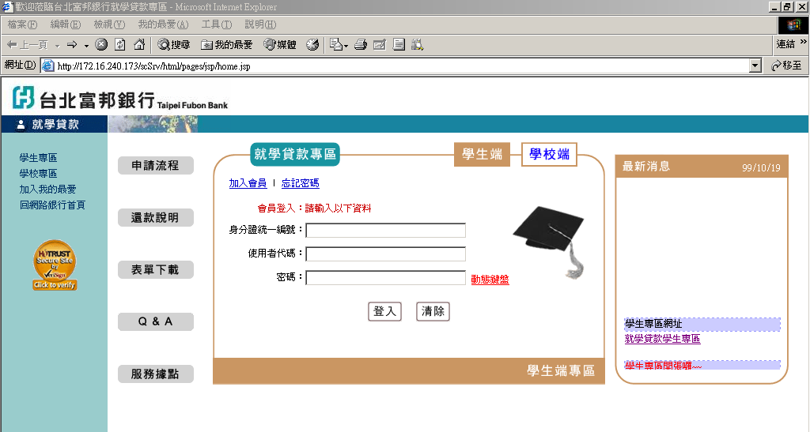
請點選

<圖2-1>就學貸款會員條款
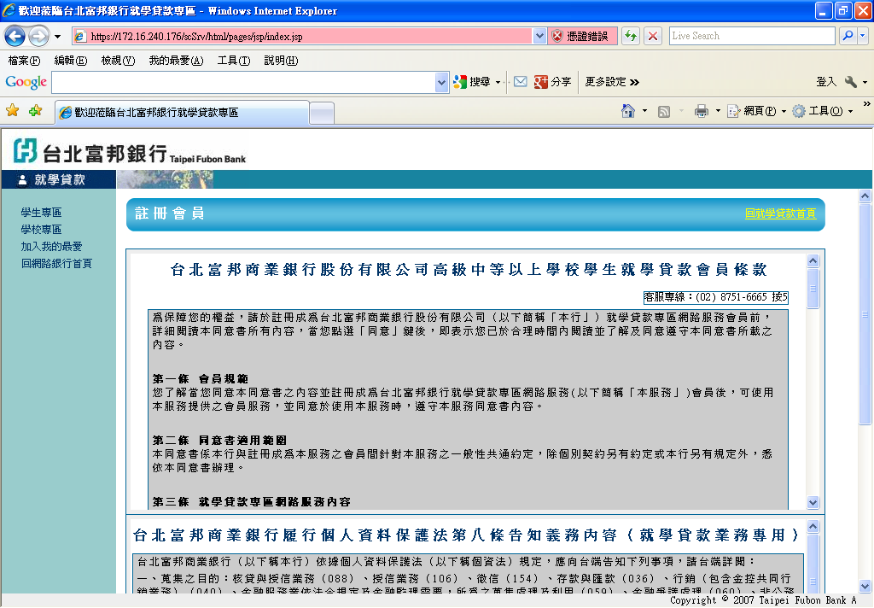

<圖2-2>個人資料保護法第八條告知義務內容
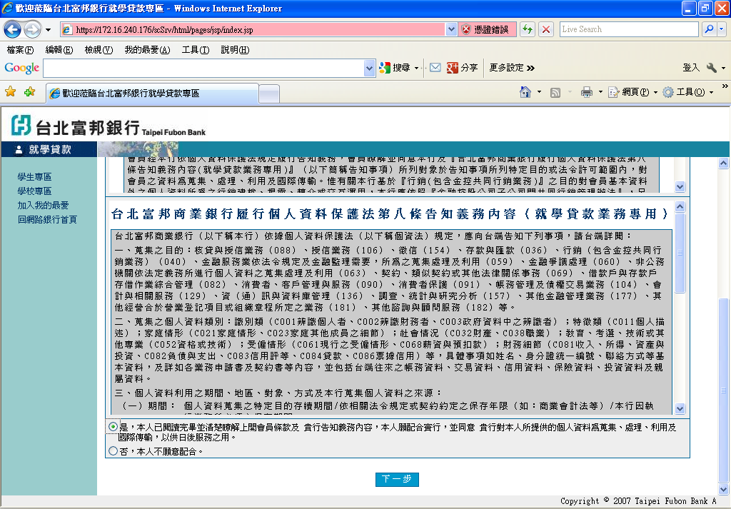
請詳閱條款後再點選〝是 〞及〝下一步〞

<圖3>依畫面指示填寫（曾申請本行就學貸款客戶視為舊戶）
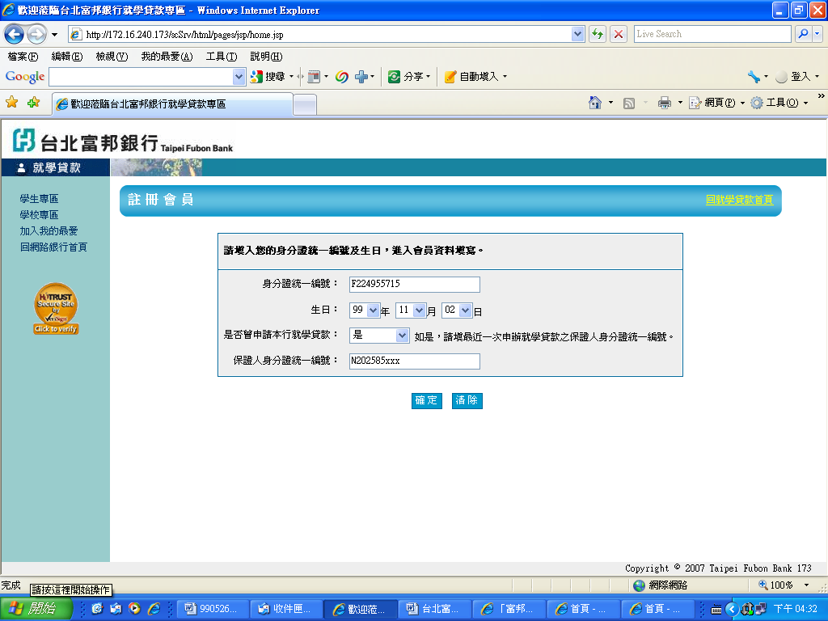
請依指示填寫ID、生日、若為舊戶則點選〝是〞及保證人ID後再按〝確定〞

<圖4>舊戶確認寄送密碼之電子郵件地址後按寄送密碼鍵再按重新登入至<圖10>
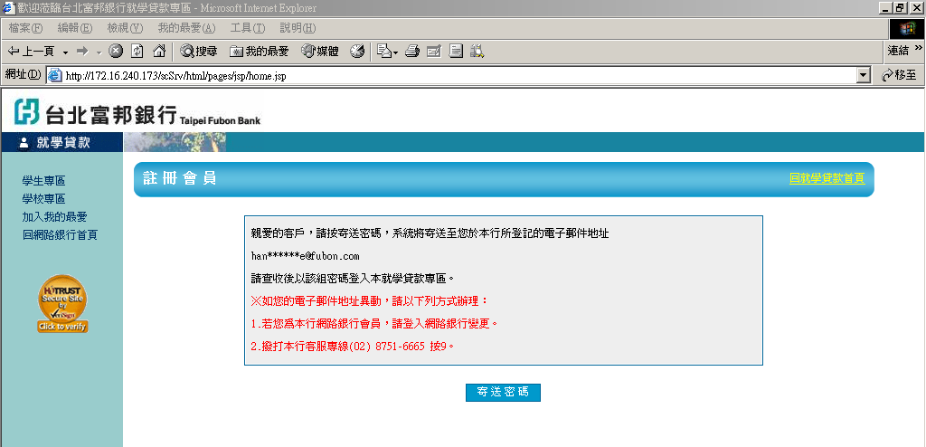
確認電子郵件地址無誤後按〝寄送密碼〞
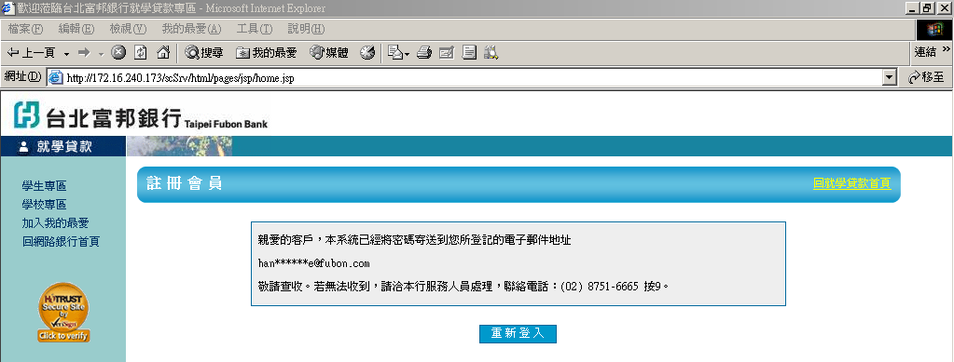
已確認寄送密碼後按〝重新登入〞
<圖5>依畫面指示填寫（未曾申請本行就學貸款客戶視為新戶）
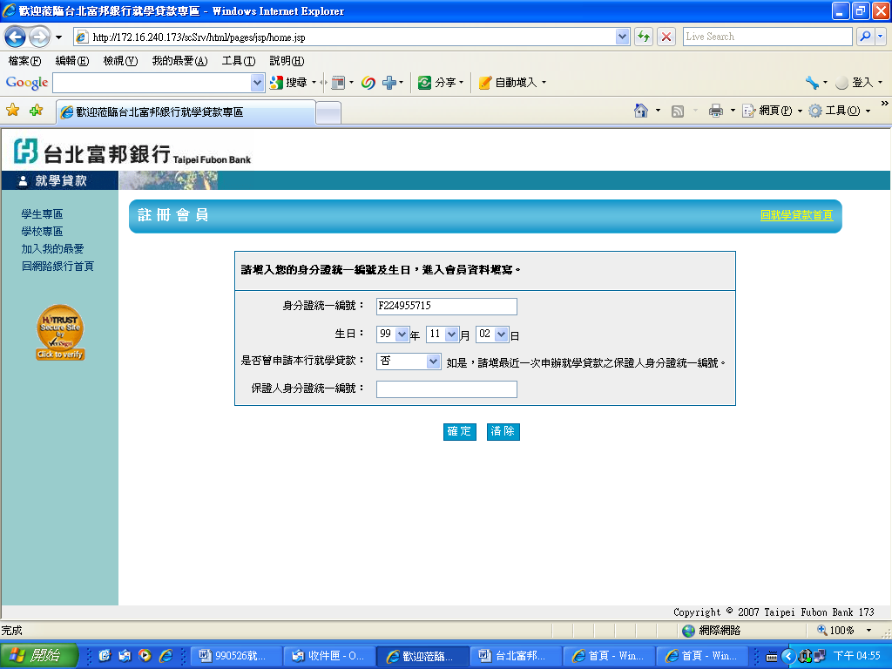
請依指示填寫ID、生日、若為新戶則點選〝否〞後再按〝確定〞

<圖6>就學貸款申請及還款應注意事項
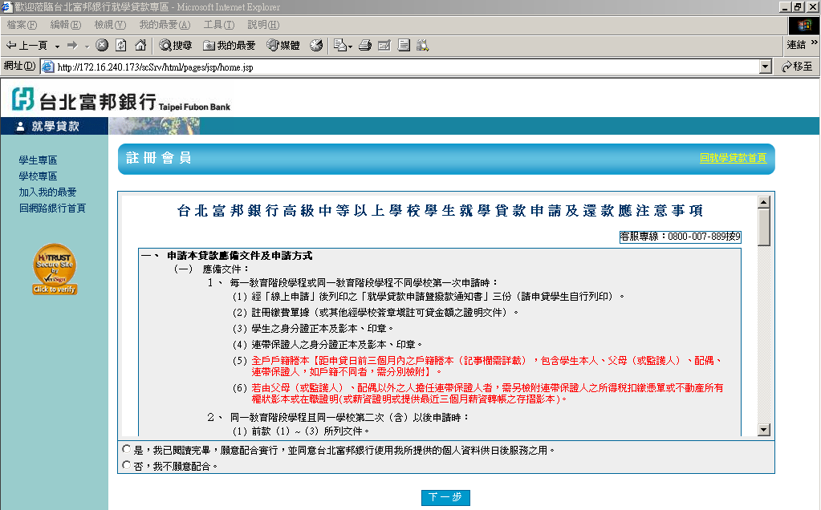
請詳閱注意事項後再點選〝是 〞及〝下一步〞

<圖7>填寫申請人及關係人（包括父親、母親、監護人及配偶）基本資料
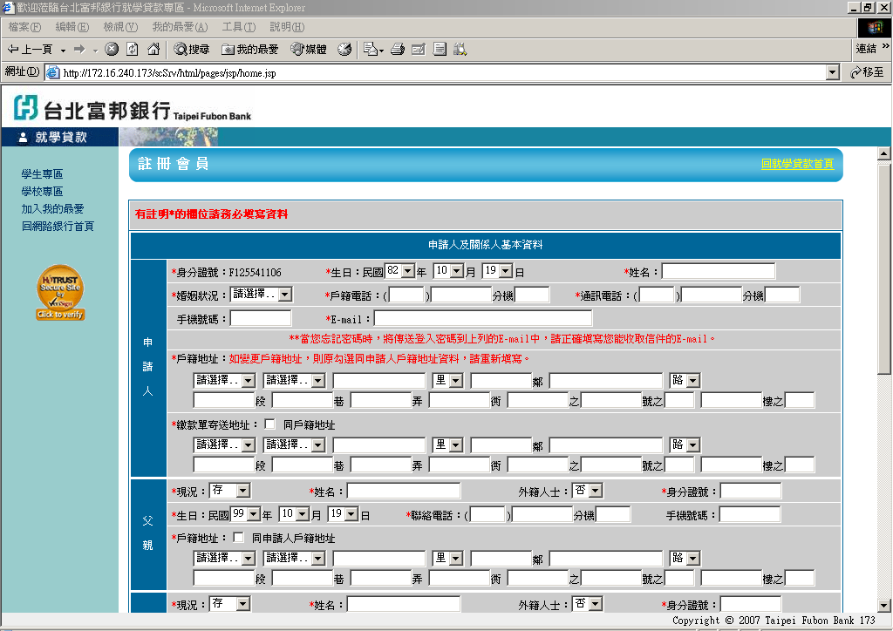

<圖8>使用者代碼及密碼設定後按確定鍵
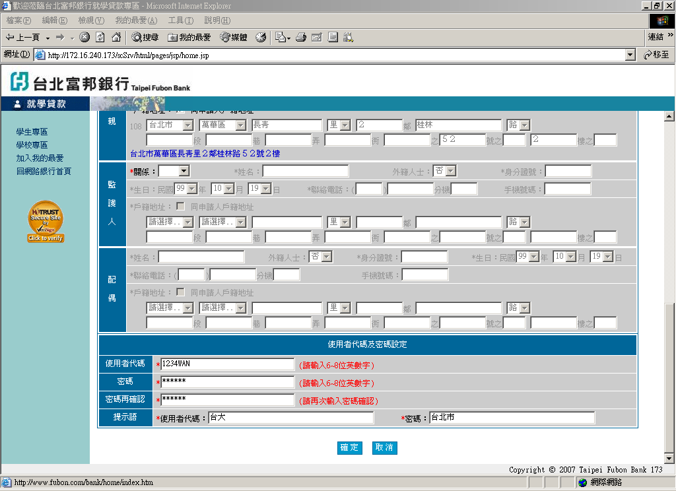

<圖9>新戶註冊會員成功，輸入自行設定之使用者代碼及密碼後按登入至<圖16>個人首頁
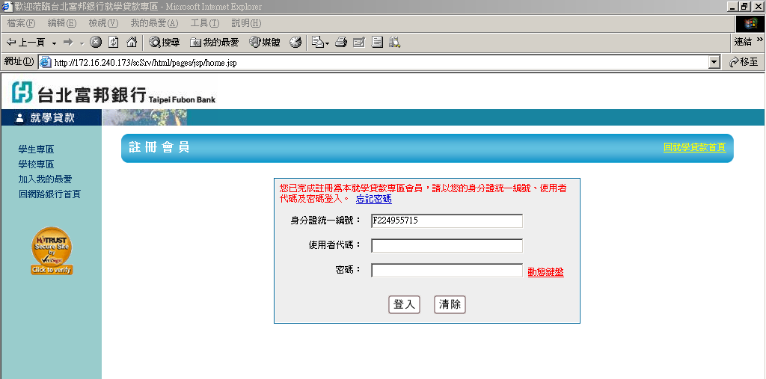
輸入使用者代碼及密碼按〝登入〞

<圖10>會員登入（舊戶之使用者代碼及密碼為本行預設已寄發至登記之信箱內如<圖11>）
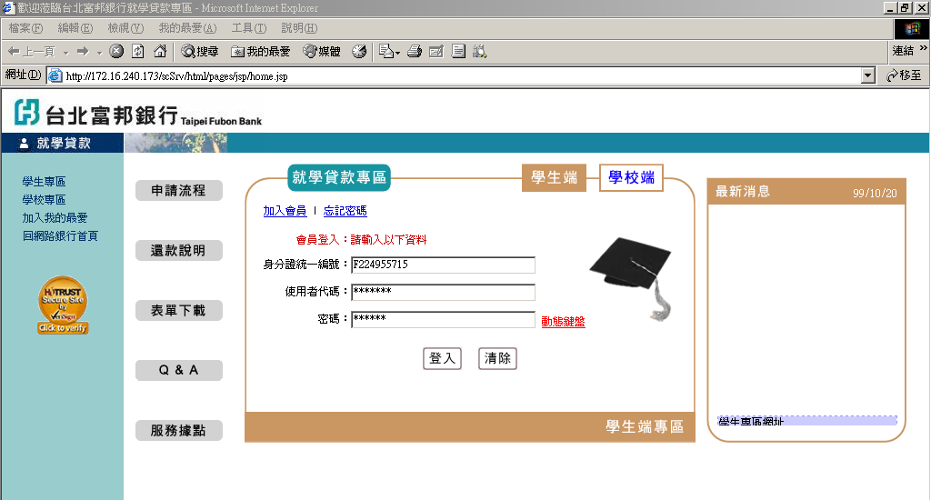
輸入身分證字號、使用者代碼及密碼後按〝登入〞

<圖11>舊戶之密碼通知函
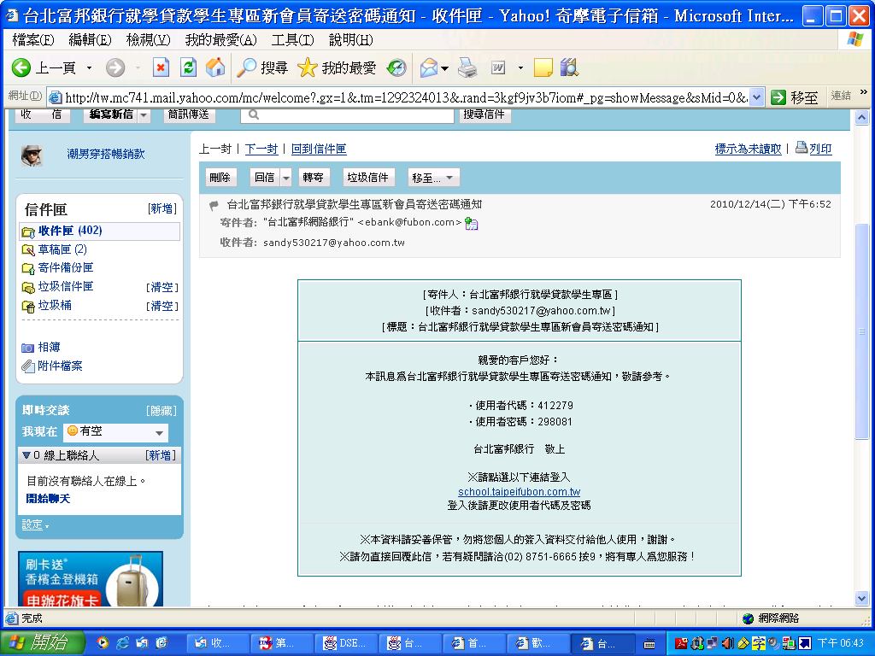
本行預設之使用者代碼及密碼

<圖12>舊戶初次登入：需先進行使用者代碼及密碼變更後進入個人首頁
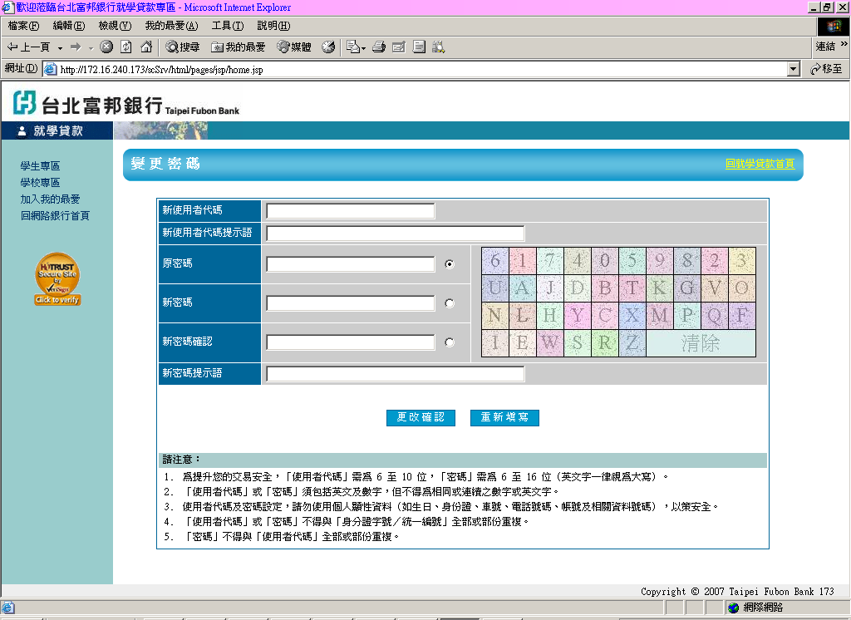
輸入新使用者代碼及本行預設之原密碼及新密碼後按〝更改確認〞

<圖13>進入個人首頁出現密碼變更成功按確定鍵後需先維護會員資料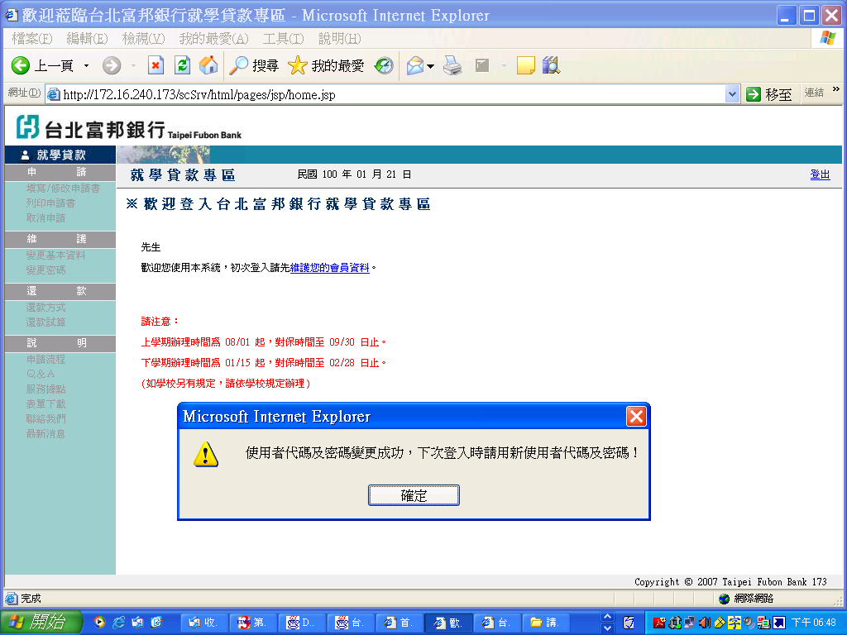
請點選此處進入申請人及關係人基本資料維護頁面

<圖14>填寫申請人及關係人基本資料無誤後按確定鍵
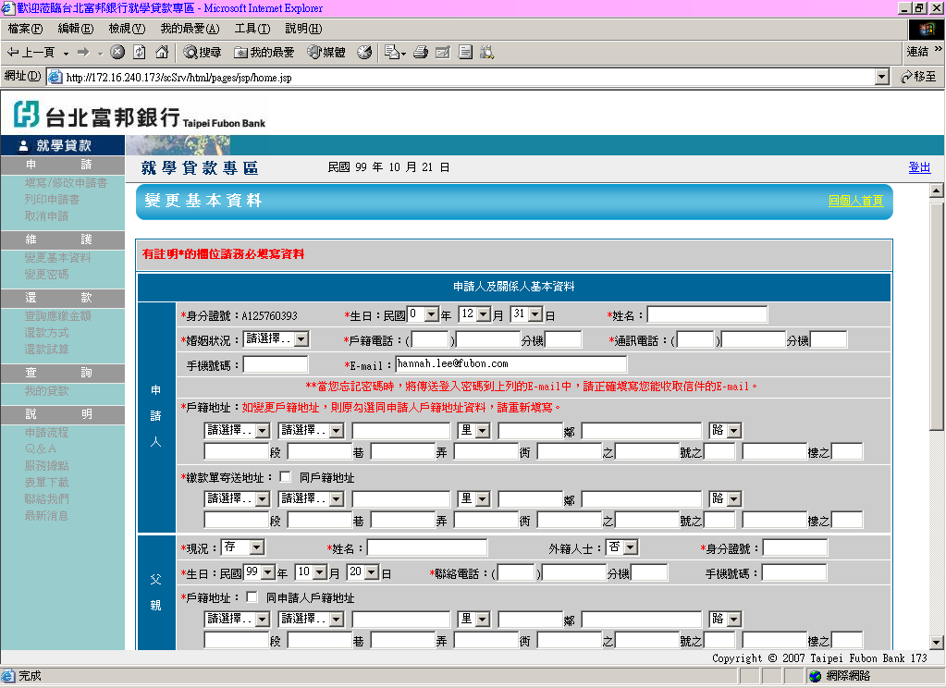

<圖15>舊戶出現基本資料已完成變更後點選填寫申請書
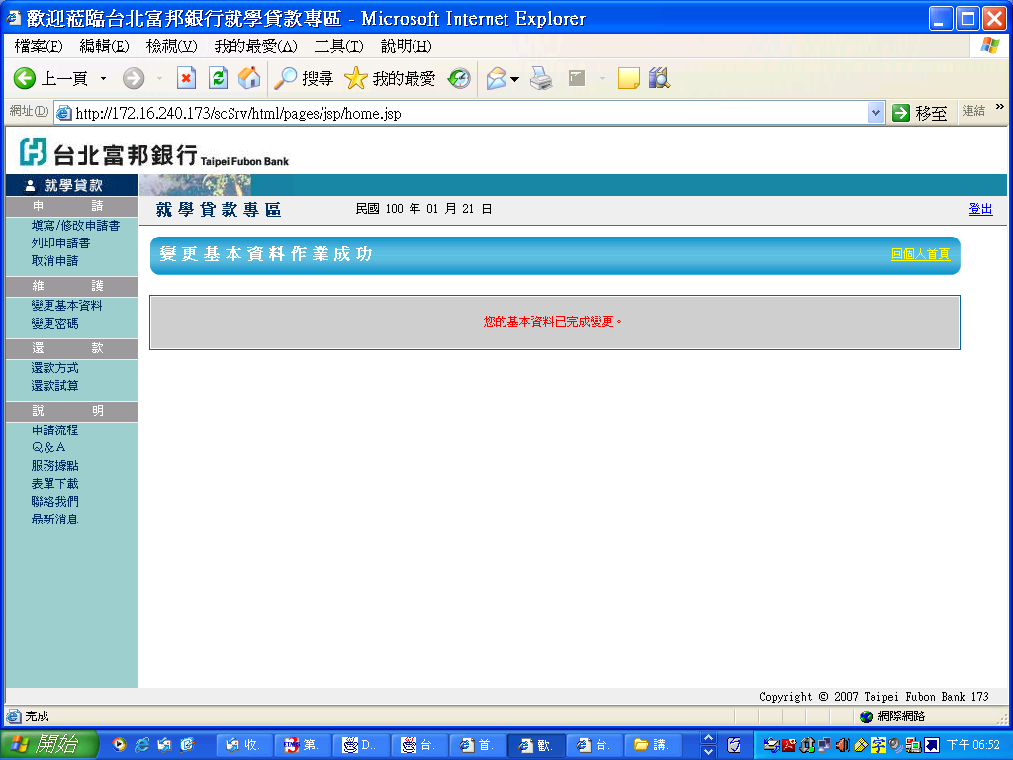
點選填寫申請書

<圖16>新戶初次登入：就學貸款專區個人首頁點選填寫申請書
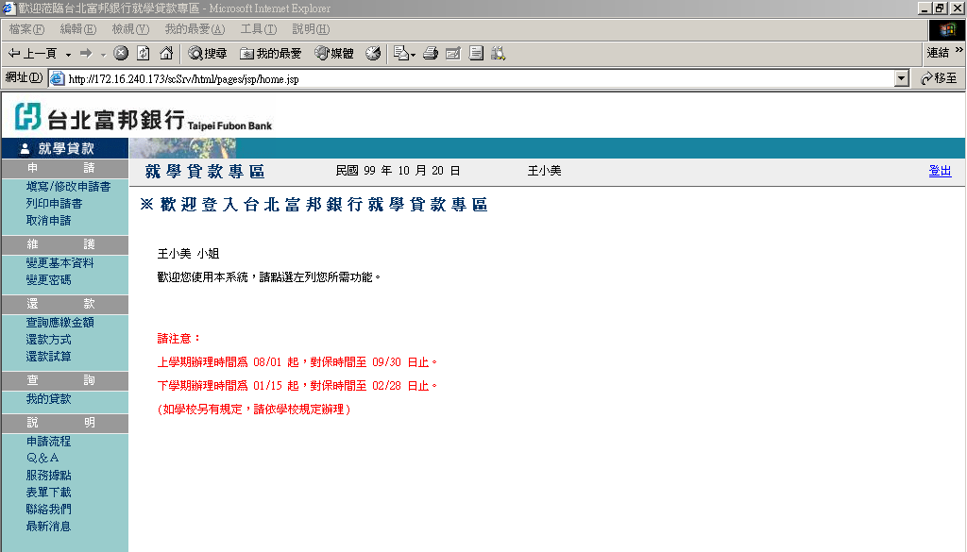
點選填寫申請書

<圖17>就學貸款申請及還款應注意事項/就學貸款借據內容
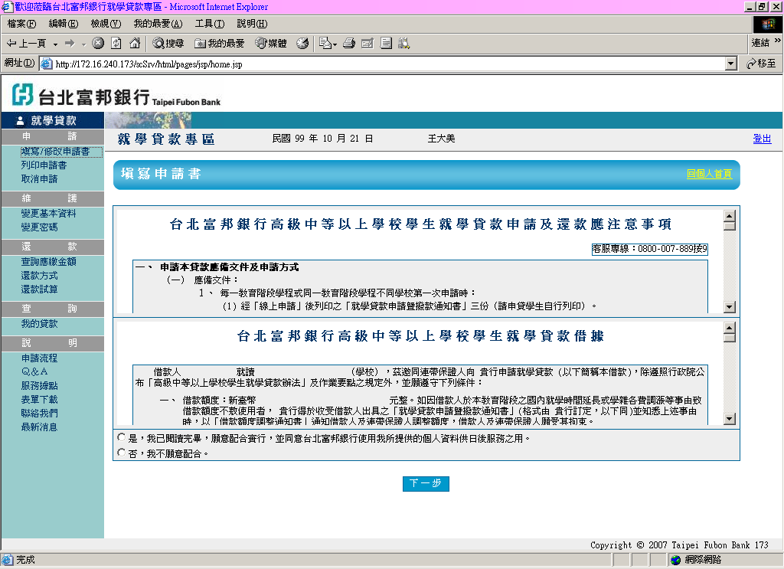
請詳閱注意事項後再點選〝是〞及〝下一步〞

<圖18>依畫面指示填寫申請書
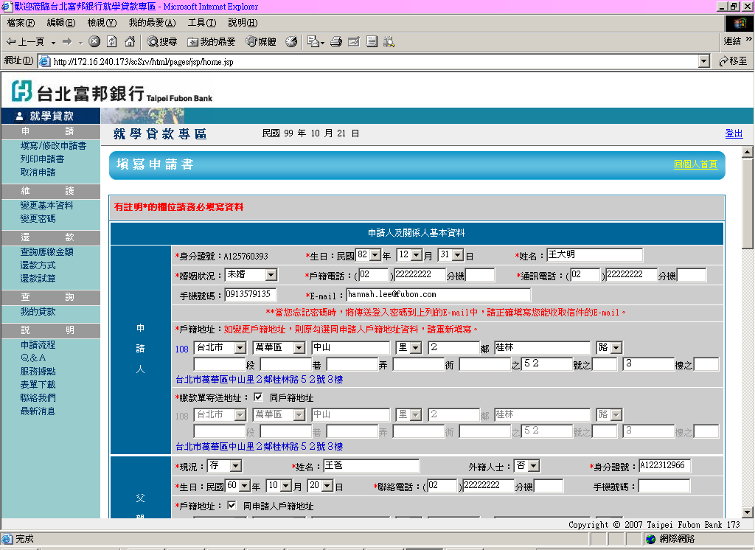

<圖19>填寫資料無誤點選『確定』
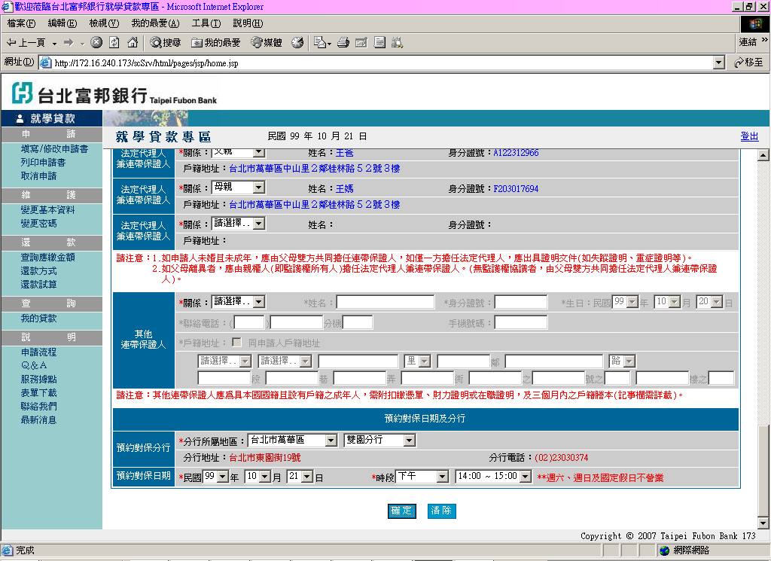
填寫完成後點選〝確定〞

<圖20>確認「本次請撥金額」
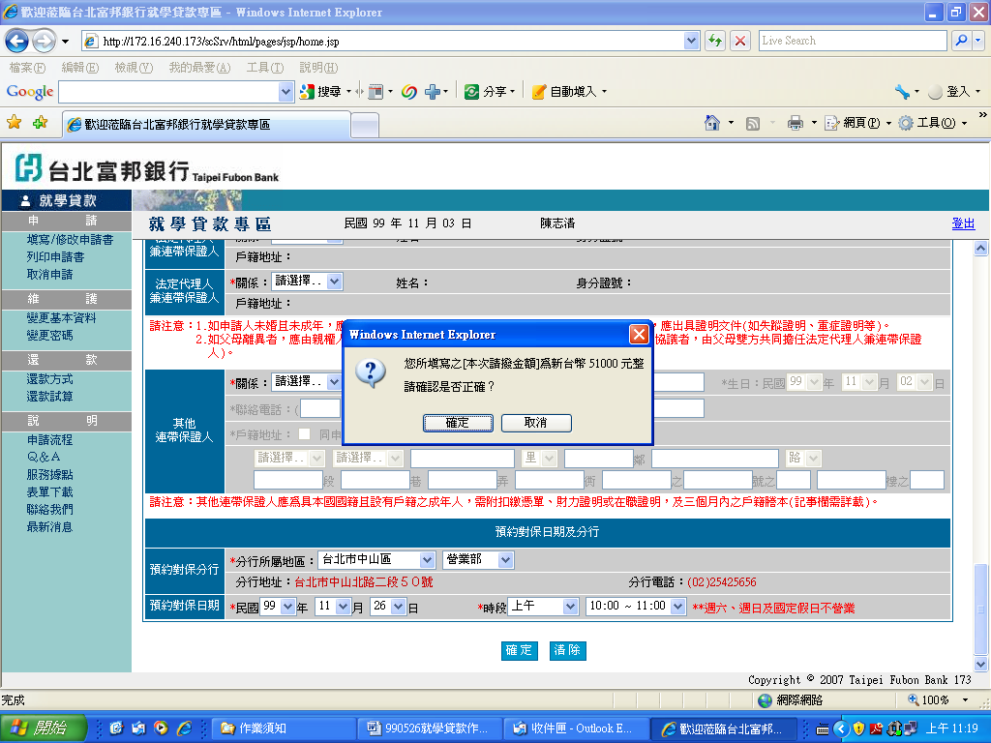
確認「本次請撥金額」無誤後按〝確定〞

<圖21>確認申請書資料內容
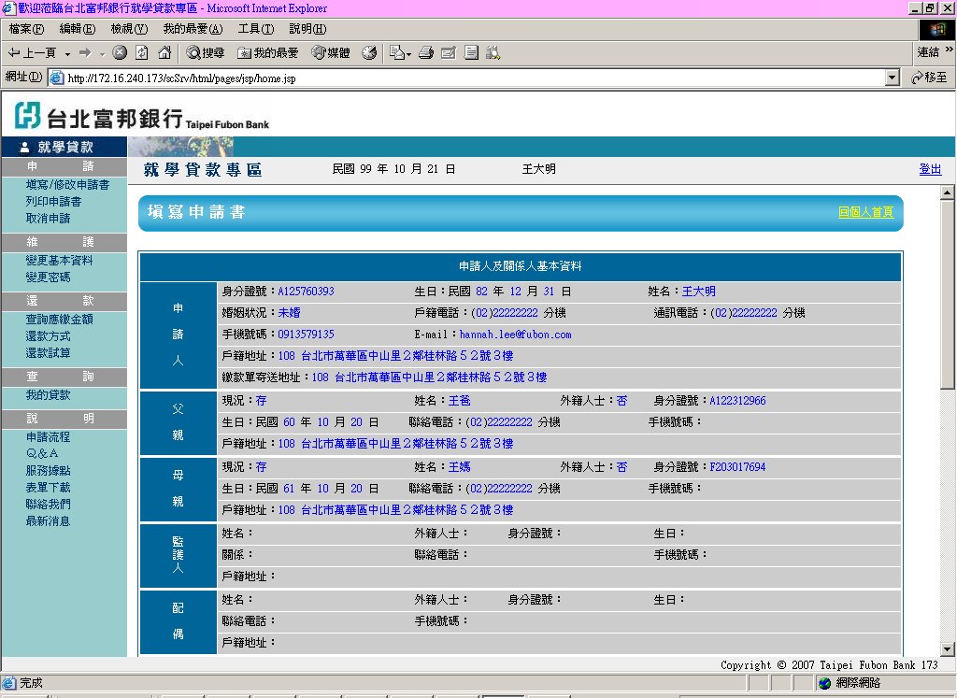

<圖22>申請書資料再次確認
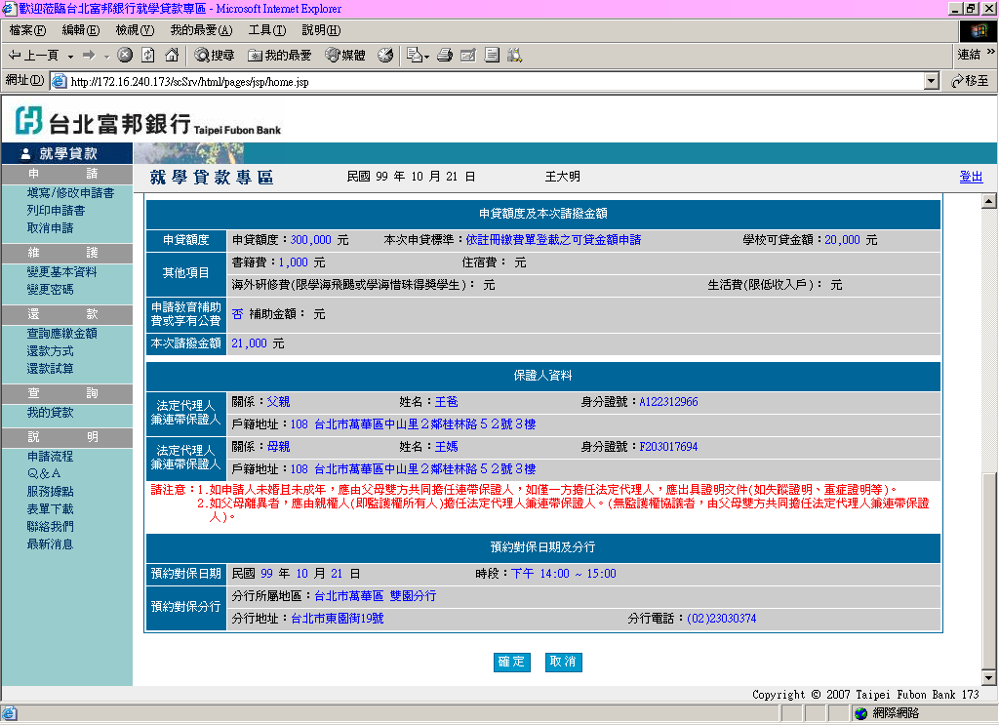
再次確定資料無誤後點選〝確定〞

<圖23>出現小視窗確認後按確定鍵完成申請書填寫
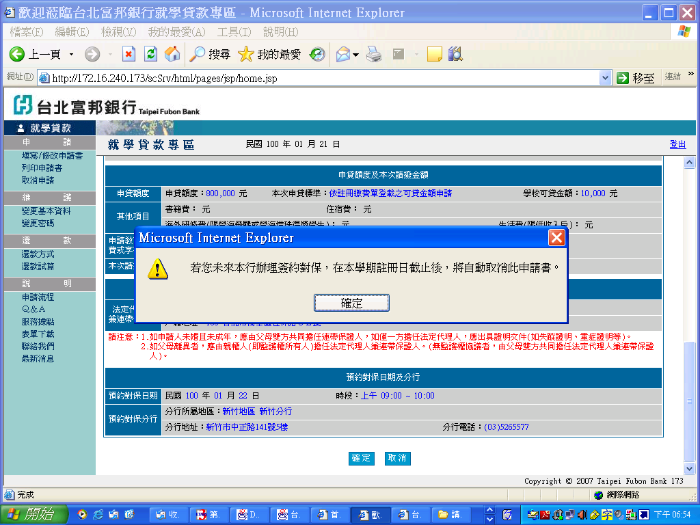
確認後點選〝確定〞

<圖24>完成申請書填寫後畫面顯示客戶應攜帶文件及預約對保時間，按列印鍵
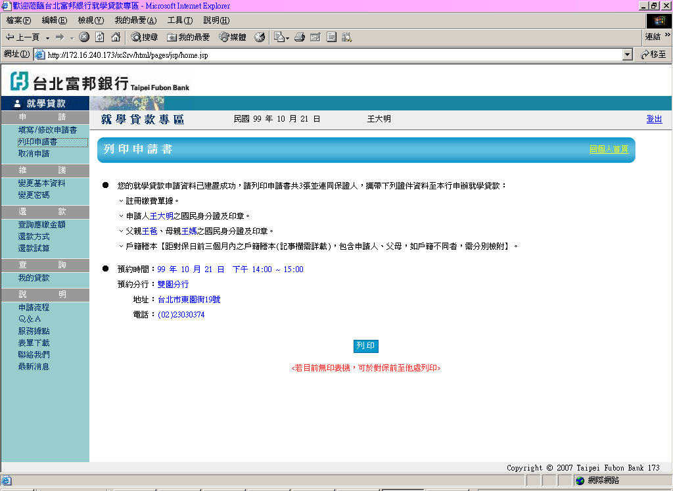
請點選〝列印〞
<圖25>點選檔案列印本次對保應攜帶之相關文件及就學貸款申請暨撥款通知書(一式三聯)
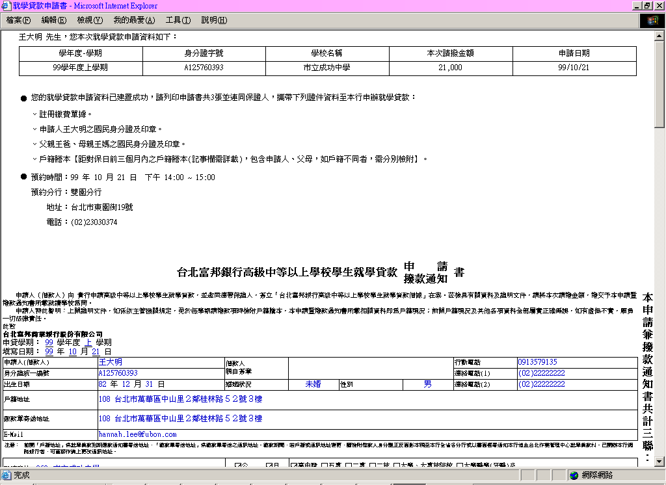

台北富邦銀行就學貸款教育階段代號暨額度表
【10112版】
單位：新臺幣元
教育階段（公立） | 代號 | 借據額度
公立高中職 | 11 | 300,000
公立二專 | 12 | 800,000
公立二技 | 13 | 800,000
公立大學醫學系（含牙醫系） | 14 | 1,500,000
公立大學、四技、五專 | 15 | 800,000
公立研究生班 | 16 | 800,000
公立七年一貫制 | 17 | 800,000
公立學士後學程 | 18 | 800,000
教育階段（私立） | 代號 | 借據額度
私立高中職 | 21 | 300,000
私立二專 | 22 | 800,000
私立二技 | 23 | 800,000
私立大學醫學系（含牙醫系） | 24 | 1,500,000
私立大學、四技、五專 | 25 | 800,000
私立研究生班 | 26 | 800,000
私立七年一貫制 | 27 | 800,000
私立學士後學程 | 28 | 800,000
＜附件二＞

